Артилерія: інструкція для бригад
Усі знімки екрана нижче зроблено на вигаданій таблиці. Ваші цифри будуть іншими.
Модуль «Артилерія» (easyWAR, beta-тестування) допомагає внести витрату й залишок боєприпасів у спільну таблицю .xlsx і побачити зведення. Файл лишається тим самим: оновлюються тільки клітинки вашого підрозділу, формули та дані інших бригад не змінюються.

1. Перед початком
- Візьміть свіжу копію спільної таблиці з Nextcloud (дочекайтеся синхронізації або завантажте файл).
- Запустіть easyWAR і оберіть блок «Артилерія».
- Натисніть «Відкрити таблицю…» і виберіть файл або перетягніть його у вікно. Якщо ви вже працювали з файлом, є кнопка «Продовжити».
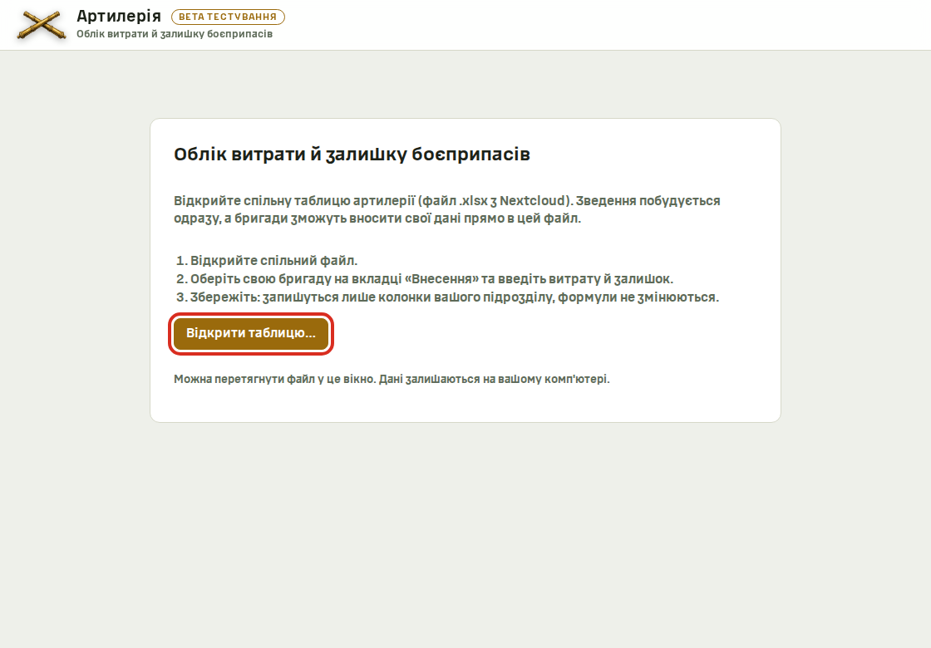
Крок 1. Кнопка «Відкрити таблицю…» на початковому екрані модуля

2. Внесення даних
- Вкладка «Внесення» → оберіть свій підрозділ (з емблемою).
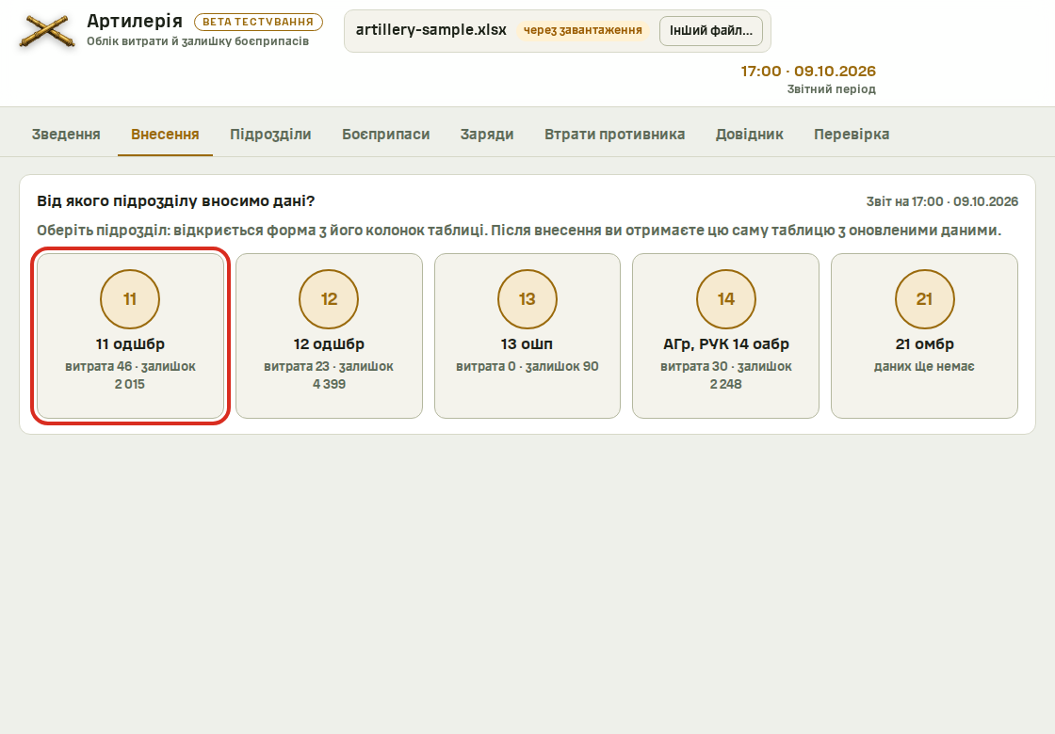
Оберіть свій підрозділ: у картці видно, скільки в таблиці вже внесено
- Перевірте дату й звіт: 17:00 чи 24:00. Застосунок пропонує їх за поточним часом.
- Поля вже містять поточні значення з таблиці. Змініть витрату й залишок по потрібних типах, числа цілі, без дробів. Чого не чіпали, те лишається як було. Якщо стерти значення, клітинку буде очищено.
- За потреби внесіть ВгЗ, КББ, заряди й втрати противника (вони там само, нижче). Змінені поля підсвічуються.
- Натисніть кнопку збереження на панелі внизу: «Зберегти в таблицю» (мітка «прямий запис») або «Зберегти таблицю з новими даними» (мітка «через завантаження»).
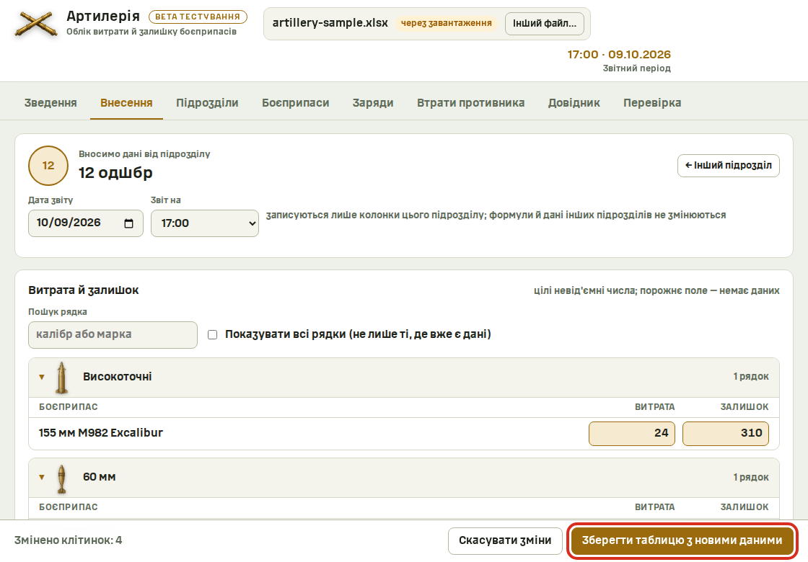
Крок 3. Змінені поля підсвічено, внизу видно кількість змінених клітинок і кнопку збереження

3. Збереження
Спосіб збереження показує мітка вгорі, біля назви файлу:
Мітка вгорі | Що це означає і що робити
прямий запис | Зміни пишуться просто у файл. Після збереження файл лишається на місці, Nextcloud розвезе його сам.
через завантаження | Застосунок віддасть оновлений файл на завантаження. Замініть ним спільний файл у Nextcloud, ім’я не змінюйте.
Якщо, поки ви вводили дані, файл змінила інша бригада, ваші дані буде дописано до свіжої версії файлу, чужі зміни не пропадуть.

4. Перед вигружанням у Nextcloud
- Відкрийте вкладку «Перевірка»: там зауваження до таблиці (дублі підрозділів, від’ємні чи дробові числа, порожні підсумки). Виправте те, що стосується вашого підрозділу.
- На вкладках «Зведення» і «Боєприпаси» перевірте цифри. На матриці «тип × підрозділ» позначка ▼ означає малий залишок, ✕ означає, що боєприпас вичерпано.
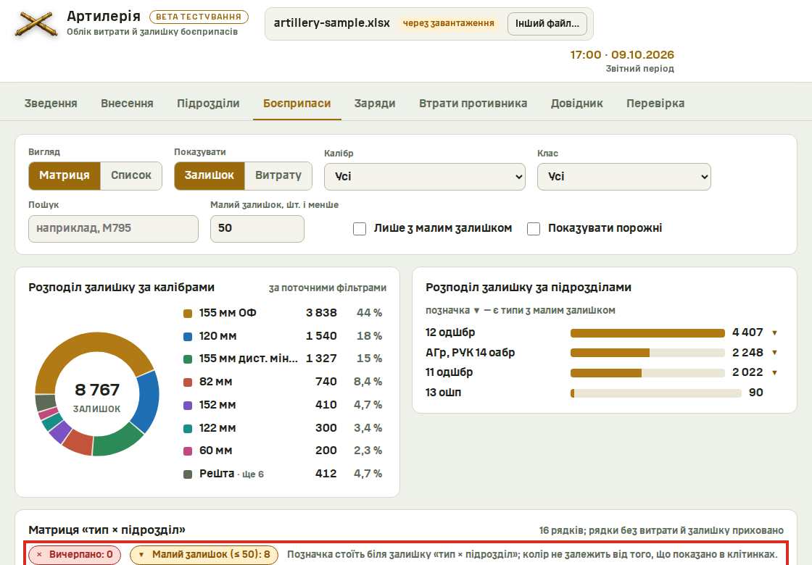
Вкладка «Боєприпаси»: матриця «тип × підрозділ». ▼ — малий залишок, ✕ — вичерпано
- Вигрузіть файл у Nextcloud одразу після збереження. Не тримайте локальну копію днями: інші бригади вносять у той самий файл.
- Не вносьте дані одночасно з іншою бригадою в той самий файл, якщо цього можна уникнути.

5. Корисно знати
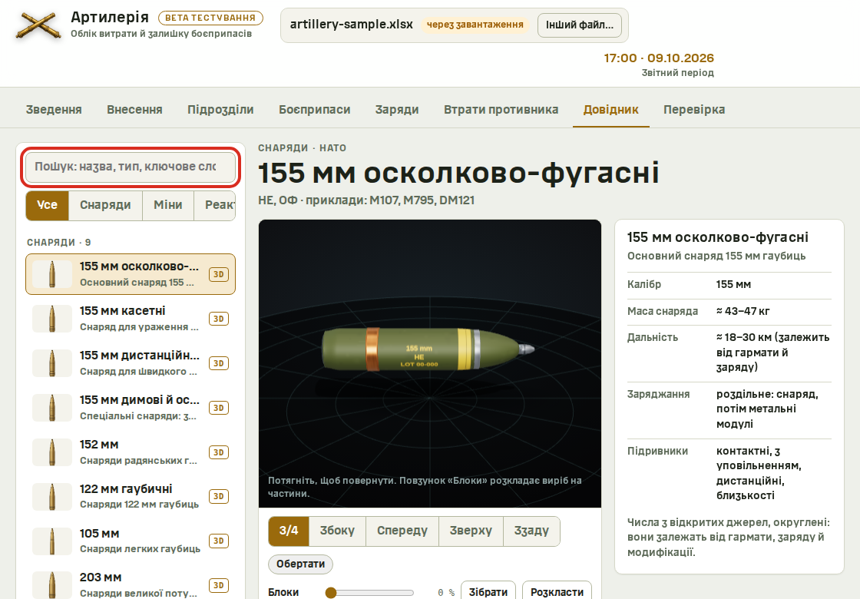
Вкладка «Довідник»: стаття про тип боєприпасів, 3D-модель і підсумок по вашій таблиці
- Формули в таблиці перерахуються, коли її відкриють в Excel чи в Nextcloud. Сам застосунок рахує підсумки напряму з клітинок.
- Вкладка «Довідник»: стаття про кожен тип боєприпасів, 3D-модель і підсумок по вашій таблиці.
- У файл додається прихований аркуш «EasyWAR_Артилерія» з журналом внесень (час, підрозділ, кількість змін). Не видаляйте його.
- Якщо колонка вашого підрозділу в таблиці без назви, застосунок попросить вказати назву під час внесення.

